Альбом

**«Шахматы это интересно»**

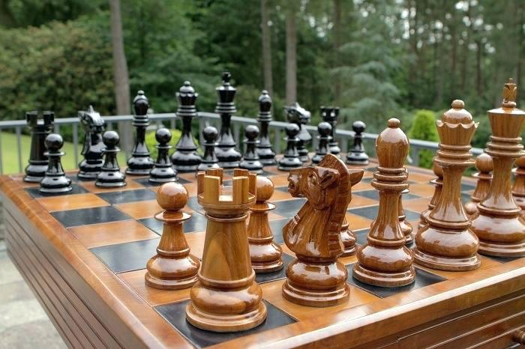

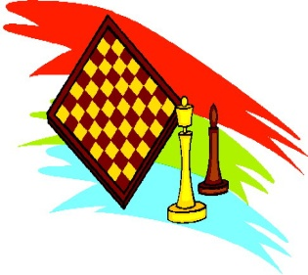**Загадки про шахматные фигуры.**

Здесь войско выстроилось в ряд:  
Слоны и кони, и ладьи,  
И пешки чинно все стоят!  
Скорей игру мне назови!  
(Шахматы)

Есть тихий спорта вид -  
Спортсмен всегда сидит,  
Соперник перед ним  
Безмолвный, словно мим.  
Слова им не нужны,  
Раздумья здесь важны.  
Умы воюют тут.  
Часы идут, идут.  
Нет хуже для ребят  
Двух слов, чем «шах» и «мат».  
(Шахматы)

Мы опора королевского престола

Шагаем лишь вперед.

Наискосок, налево и направо

Мы «бить» имеем право

А коль в конец доски мы доберёмся

То вновь фигурой новой обернемся, (пешка).

Кто не любит прыг да скок?  
Кто ходить привык без спешки  
И берёт наискосок?  
Ну конечно, это -…  
(Пешки)

Мала, круглоголова

к сражению готова (пешка).

Я смел и строен и высок

Предпочитаю ходить и бить всегда

по-своему наискосок (слон)

Два братца в одном королевстве живут,

А встретиться не могут (слоны).

И подковы лошадины

Необычны и смешны

Притаится, словно в прятки

И скакнет из-за спины (конь)

Обитает не в саванне,  
И не так огромен он,  
Но такое же названье  
У фигуры этой -…  
(Слон)

Стою на краю,

путь откроют – я [**пойду**](http://pedagogika.snauka.ru/2013/02/844)

Только прямо хожу

Как зовут – не скажу (ладья).

Удивительное дело-

Башня бегать захотела

Постояла, помечтала

И, представьте побежала (ладья)

Мы могли на ней бы плыть  
С русским князем по воде,  
Но позволено ходить  
И по клеточкам…  
(Ладье)

В начале партии нельзя

Спешить вводить в игру……..(ферзя)

Я бываю деревянный,  
Из пластмассы — я литой.  
Я скачу в игре всемирной.  
Догадались, кто такой?  
(Шахматный конь)

Их на поле всего два,   
Из-за них идет война.   
Одного поймать в ловушку -   
Прекращается игра.   
(Шахматный король)

Быть особо защищённым –  
У него такая роль,  
Это правило резонно,  
Потому что он -…  
(Король)

Если в шахматы играешь,  
То, конечно, это знаешь –  
Будет лучший результат,  
Если ты поставишь…   
(Мат)

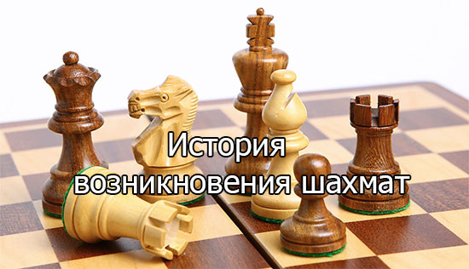

    
   [Шахматы](http://chessok.net/) (от персидского - шах мат - властитель умер) - игра которая возникла в Индии. Время возникновения шахмат неизвестно, и на эту тему постоянно разгораются споры. Все же, ученые сошлись в своих разногласиях, и пришли к выводу, что шахматы возникли в первом веке нашей эры в Северной Индии. Предполагают, что шахматы были прототипом различных воин и битв, но без кровопролития, и поэтому завоевали огромный интерес у правителей древних государств, где они могли сразиться друг с другом не причинив своему войску ни единой царапинки.  
 Многие ученые полагают, что современные шахматы произошли от древней игры "чутуранга", в которой были представлены такие фигуры как хасти, ратха, ашва, падати, а также раджа. Позже это игра стала называться «чатурраджа» (игра четырёх царей), в которой фигуры уже стали располагаться на 64-клеточный доске, но в разных углах. Так как 64-клеточная доска появилась именно в это время, то возникновение шахмат принято датировать именно с этого момента.  
Есть одна очень древняя легенда, которая повествует об одном умном крестьянине. Однажды, он пришел к королю, и рассказал о новой игре. Игра (нынешние шахматы), очень понравилась правителю, но взамен крестьянин просил выполнить одно условие, и тогда бы он рассказал более подробно о своей игре. Король согласился. Условия было такое: положить на каждую клетку шахматной доски зерно, с таким учетом, чтоб с каждым разом кол-во зерен увеличивалось в квадрате. То есть, на первую клетку - 1 зерно, на вторую клетку - 2 зерна, на третью клетку - 4 зерна, и так далее. Король рассмеялся, и сказал, что без труда выполнит данное условие. Тогда он приказал открыть царский амбар, и позвал слуг. Все начали подводить подсчеты, но поняли, что выполнить данное условие просто невозможно. Такого количества зерна нет на всей планете!!! Король не выполнил своего условия, но крестьянин не расстроился, и объяснил все досконально об игре шахматы. В награду, король выдал все запасы зерна из амбаров и отдал крестьянину, который разделил его поровну на все свое село.

Именно с этой легенды и начинается история шахмат.   
Шахматная игра практически является бесконечной - если бы человек со времен Адама и Евы, не отходил от доски, то и в этом случае все партии до сих пор не были бы сыграны.

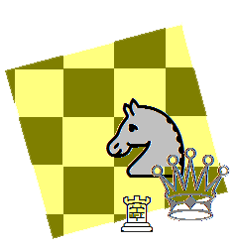

Шахматная сказка про Шаха.

Давным-давно, 2000 лет назад, в одной прекрасной стране с названием Индия жил да был один очень могучий, сильный и богатый шах Шеран-Шихран. Было у него множество дворцов, крепостей и огромная армия ЧАТУРАНГА, с которой он совершал набеги на своих недругов-соседей. Вскоре он всех противников победил-покорил, потому что в его армии было сто тысяч пеших воинов, тринадцать тысяч закованных в латы боевых коней и всадников, быстрые и мощеные колесницы, а самое главное – непобедимые слоны. Раньше, когда не было танков и ракет, слоны считались самым грозным в мире оружием!  
Никто не мог их остановить. Ни человек, ни непроходимый лес, ни стена! Всё они могли преодолеть, всё разрушить на пути.  
И вот, когда воевать стало не с кем, заскучал великий государь. Это сейчас можно прийти домой, и посмотреть мультики или поиграть на компьютере. Раньше не было ни телевизоров, ни магнитофонов, ни прочей всяческой техники. Царская охота ненадолго развеяла скуку нашего шаха. Очень скоро все слоны да бегемоты были выловлены, все страшные тигры да крокодилы на цепь посажены. Ни войны, ни охоты!  
Посидел Падишах на троне да на печи неделю-другую и закричал от скуки страшным голосом: «Скучно! Подать мне сюда всех великих мудрецов да чародеев! Прибежали испуганные мудрецы: «Что тебе надобно, царь-государь?» «Развеселите меня! Придумайте забаву царскую, чтоб не грустилось мне. Как угодите мне – велю золота отсыпать, сколько унесёте, а нет – мой меч – голова с плеч!» — Так раньше у царей водилось. Опечалились мудрецы, пригорюнились и пошли думать, как грозному шаху-падишаху угодить. Дал на все думы царь лишь три дня и три ночи. Начали мудрецы лбы морщить да головы себе чесать. Время назначенное проходит, зовёт их грозный владыко к себе. «Ну что, придумали?» — спрашивает. Один чародей достаёт кубики золотые, цепочки серебряные. Поиграл цепочками царь, побросал кубики. Не понравилось! «С глаз долой!» — закричал. Хорошо ещё, казнить не велел. Второй мудрец вынул шары изумрудные да кегли мраморные. Покатал правитель шары, тоже не обрадовался этой «детской» забаве. Скоро все мудрецы были прогнаны, лишь один самый известный из них остался. «Ну, а у тебя, что за игрушка?» — спрашивает грозный царь.  
Достаёт самый старый мудрец из мешка деревянный ящичек и раскрывает его, а там – деревянные фигурки. Закричал царь, затопал ногами: «Что это такое?! Другие мне золото, бриллианты приносили, а ты что принёс!»

«Не всё то золото, что блестит!» — мудрец отвечает.  
Посмотрел внимательнее царь и узнал в деревянных фигурках всё своё войско: и коней, и пехоту, и крепости и своих генералов, а в одной фигуре узнал даже самого себя.  
Мудрец достал шахматную доску и на одном краю выстроил армию белого короля, а напротив, на другом краю доски, чёрное войско.  
Падишах с усмешкой спрашивает: «Ты считаешь, что я, великий воин, победитель всех народов, имеющий самую могучую армию в мире, не смогу справиться с небольшим отрядом деревянных игрушек?»  
Мудрец молвил: «Давай, повелитель, попробуем!» — объяснил царю правила игры, и они начали сражение. И вскоре индийский правитель увидел, что управлять небольшим отрядом шахматных фигур гораздо сложнее, чем целой армией. Так понравилась ему игра, что все дни и ночи проводил он за ней. Мудреца велел шах по царски наградить.  
Когда царь добирался до шахматного короля противника, то он по своей былой военной привычке окликал врага: «Эй, шах!» А когда вражеский король падал сражённый, то великий падишах с грустью говорил: «ШАХУ МАТ!» Сражение ведь кончилось на этом.  
А царь так любил воевать. В переводе на русский язык слова царя означали, что король погиб.  
С тех пор, игра стала называться **-** ШАХМАТЫ.

Шахматная партия играется на доске, состоящей из 64 квадратов, попеременно светлых (белые поля) и темных (черные поля). Ряды полей называют линиями, которые могут быть вертикалями, горизонталями и диагоналями.  
Каждая горизонтальная линия пронумерована от 1 до 8. Каждая вертикальная линия пронумерована латинскими буквами от «А» до «Н». Каждое поле доски имеет свои координаты, которые образуются путем написания наименования вертикали и номера горизонтали.  
Доска во время игры располагается так, что бы у каждого партнера справа находилось белое угловое поле. Если это требование нарушено, возникшая позиция считается невозможной. Игру следует прервать. Исправляется положение доски. Затем на нее переносится создавшаяся позиция. После этого партия продолжается.

[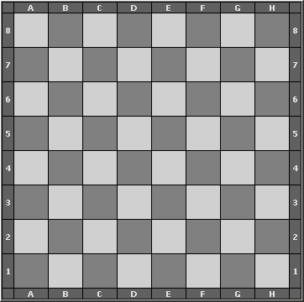](http://fenix64.com/wp-content/uploads/2015/11/%D1%88%D0%B0%D1%85%D0%BC%D0%B0%D1%82%D0%BD%D0%B0%D1%8F-%D0%B4%D0%BE%D1%81%D0%BA%D0%B0.png)

По шахматному полю ходят фигуры.

В первом ряду стоят пешки, за ними фигуры: крайние – ладьи, следом кони, затем – слоны, посередине – король и ферзь. Ферзь всегда стоит на своем цвете: белый – на белом поле, черный – на черном. В шахматы всегда играют два человека. Один играет белыми фигурами, другой – черными. За один ход можно передвинуть одну фигуру. Ходят играющие по очереди.

[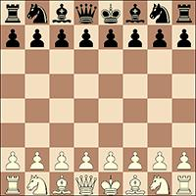](http://fenix64.com/wp-content/uploads/2015/06/%D0%BD%D0%B0%D1%87%D0%B0%D0%BB%D1%8C%D0%BD%D0%B0%D1%8F-%D0%BF%D0%BE%D0%B7%D0%B8%D1%86%D0%B8%D1%8F.jpg)

**Знакомство с фигурами**

**Король.** Самая важная фигура, но очень слабая. Если король погиб – партия проиграна. Король ходит на любое соседнее с ним поле только на одну кленку. Главная цель игры – поставить короля противника в безвыходное положение, объявить ему мат. Если вам удалось объявить мат — вы победили и партия окончена.

[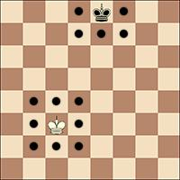](http://fenix64.com/wp-content/uploads/2015/06/%D0%BA%D0%BE%D1%80%D0%BE%D0%BB%D1%8C.jpg)

**Ферзь**. Самая сильная фигура. В народе ее называют королевой. Она ходит как угодно: и по горизонтали, и по вертикали, и по диагоналям, вперед и назад. За один ход королева может пройти как одну клетку, так и все шахматное поле.

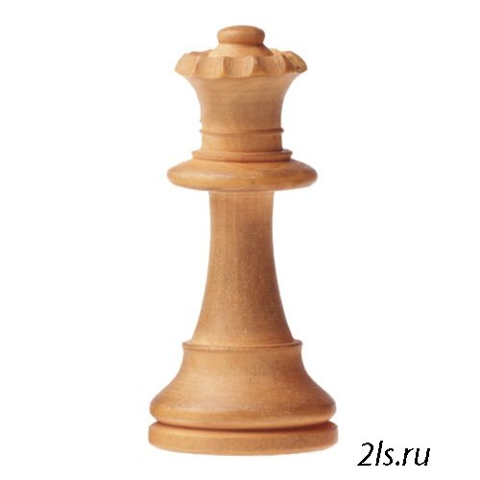[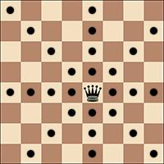](http://fenix64.com/wp-content/uploads/2015/06/%D1%84%D0%B5%D1%80%D0%B7%D1%8C.jpg)

**Ладья.** Она ходит почти так же, как ферзь, только ею нельзя ходить по диагонали.

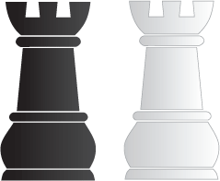[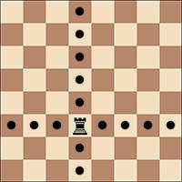](http://fenix64.com/wp-content/uploads/2015/06/%D0%BB%D0%B0%D0%B4%D1%8C%D1%8F.jpg)

**Пешка**. Самая слабая фигура. Она ходит только вперед, и только на одну клетку, только один раз с исходной позиции пешка может сделать двойной ход (через клетку, например c2 – c4). Однако если пешке удается пройти все поле, то дойдя до последнего ряда, она может превратиться в любую шахматную фигуру, кроме короля. Не правда ли, это немного напоминает сказку про Золушку, которая превращается в принцессу?

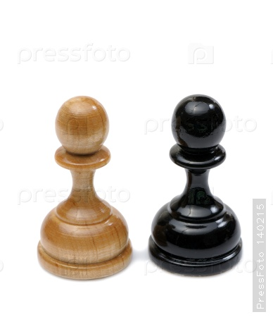[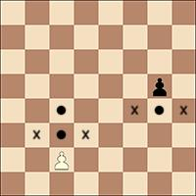](http://fenix64.com/wp-content/uploads/2015/06/%D0%BF%D0%B5%D1%88%D0%BA%D0%B0.jpg)

**Конь**. Это очень интересная фигура. Конь ходит следующим образом: две клетки вперед, одна вбок, или две клетки вбок, одна вперед (в народе говорят буквой Г).

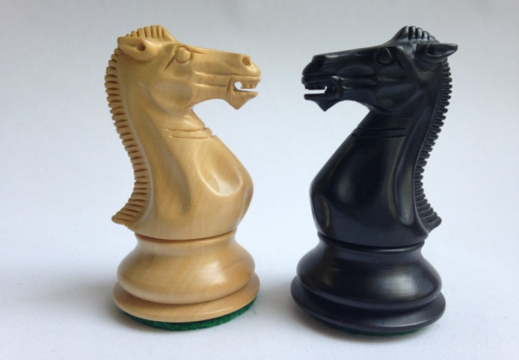[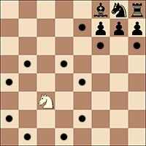](http://fenix64.com/wp-content/uploads/2015/06/%D0%BA%D0%BE%D0%BD%D1%8C.jpg)

**Слон.** Эта фигура ходит только по диагоналям, вперед и назад. Слон ходит по клеткам только своего цвета.

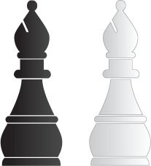[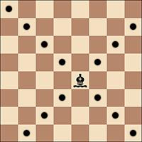](http://fenix64.com/wp-content/uploads/2015/06/%D1%81%D0%BB%D0%BE%D0%BD2.jpg)

**Это нужно знать:**  за один ход можно передвинуть только одну фигуру, однако за время игры каждому игроку разрешается один раз сделать двойной ход — одновременно переставить короля и ладью. Этот ход называется **«рокировка».**

Рокировка делается следующим образом: ладью надо придвинуть к королю, король перепрыгивает через нее и становится с другой стороны. Нельзя делать рокировку, если: король и ладья уже делали ход; королю объявлен шах; после рокировки король и ладья не должны остаться под боем.

[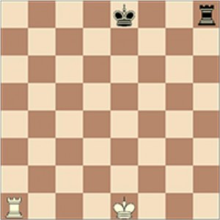](http://fenix64.com/wp-content/uploads/2015/06/%D1%80%D0%BE%D0%BA%D0%B8%D1%80%D0%BE%D0%B2%D0%BA%D0%B0-3-%D0%B0%D0%BD%D0%B3.jpg) [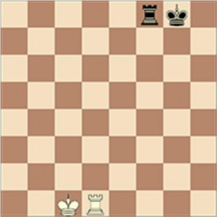](http://fenix64.com/wp-content/uploads/2015/06/%D1%80%D0%BE%D0%BA%D0%B8%D1%80%D0%BE%D0%B2%D0%BA%D0%B0-4-%D0%B0%D0%BD%D0%B3.jpg)

**Это касается только пешек**. Можно побить пешку на проходе, когда она делает двойной ход. Как только пешка противника сделала двойной ход, вы можете снять ее с доски, поставив свою пешку на поле так, будто пешка противника сделала простой ход. Взять пешку на проходе можно только сразу после двойного хода пешки. Не взял сразу — возможность пропадает. Посмотрите на пример.

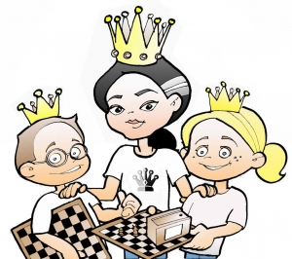  
[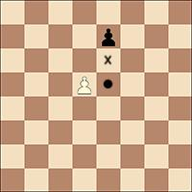](http://fenix64.com/wp-content/uploads/2015/06/%D0%BF%D0%B5%D1%88%D0%BA%D0%B02.jpg)

**При игре соблюдайте основное правило шахмат и учитесь сразу играть правильно: тронул фигуру — ходи ею. Поэтому пока вы не продумали, как следует ход — не прикасайтесь к фигуре.**

**КАРАНДАШ РИСУЕТ ШАХМАТНЫЕ ФИГУРЫ**

Весёлые человечки скучали.  
 – Карандаш, нарисуй что-нибудь, – попросила Дюймовочка.  
 – Вчера я видел удивительную игру. Хотите, нарисую фигурки, которыми в неё играли? – спросил Карандаш.  
 – Рисуй, рисуй! – обрадовались весёлые человечки.  
 Они знали, что Карандаш умеет рисовать живые картинки.  
 Работал Карандаш быстро, и вскоре весёлые человечки увидели множество причудливых светлых и тёмных фигурок.  
 Фигурки ожили, зашевелились.  
 Карандаш сиял. Незнайка загадочно улыбался, а остальные весёлые человечки смотрели на нарисованные фигурки во все глаза.  
 – Кто вы такие? – строго спросила самая высокая светлая фигурка с остроконечной чёрной нашлепкой.  
 – Мы... мы... – растерялась Дюймовочка. – Мы – весёлые человечки. Меня зовут Дюймовочка, а это мои друзья – Карандаш, Самоделкин, Незнайка, Буратино, Чиполлино, Петрушка и Гурвинек... А кто вы?  
 – Мы шахматные фигуры, – хором ответили нарисованные фигурки.  
 – А как вас зовут? – спросила Дюймовочка.  
 – Я белый шахматный король, – ответила самая высокая светлая фигура.  
 – А я чёрный шахматный король, – сказала самая высокая тёмная фигура с остроконечной белой нашлепкой.  
 Вперед выступили две высокие фигуры, очень похожие на шахматных королей, но пониже, с маленькими шариками на верхушках. У тёмной фигуры шарик был белый, у светлой – чёрный.  
 – Я белый шахматный ферзь, – сказала светлая фигура.  
 – Я чёрный шахматный ферзь, – сказала тёмная фигура.  
 Из-за ферзей выглянули четыре фигуры с головами лошадок: две светлые и две тёмные.  
 – Мы белые шахматные кони.  
 – А мы чёрные шахматные кони.  
 Затем вперед выступили четыре фигуры, похожие на башенки: две светлые и две тёмные.  
 – Мы белые шахматные ладьи.  
 – А мы чёрные шахматные ладьи.  
 Из-за ладей степенно вышли четыре фигуры с заостренными головками: две светлые и две тёмные.  
 – Мы белые шахматные слоны.  
 – Мы чёрные шахматные слоны.  
 И наконец, с веселыми человечками познакомились самые маленькие круглоголовые фигуры: восемь светлых и восемь тёмных.  
 – Мы белые шахматные пешки.  
 – А мы чёрные шахматные пешки.  
 Тут Незнайка, который до сих пор молчал и улыбался, сказал:  
 – А я знаю, что это за игра. Это шахматы. Я очень люблю в них играть и вас научу.  
 – А мы поможем, – обрадовались шахматные фигуры.

 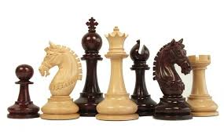

**УДИВИТЕЛЬНЫЕ КЛЕТКИ**

Нарисуй нам шахматную доску, – попросил Незнайка Карандаша.  
 Карандаш задумался и сказал:  
 – Вспомнил! Она состоит из множества светлых и тёмных клеточек.  
 И Карандаш нарисовал светлую клеточку.  
 А рядом с ней – тёмную клеточку.  
 – По-шахматному, это поля, – объяснил Незнайка. – Светлые клетки – белые поля. Тёмные клетки – чёрные поля. Вот так, братцы.  
 Светлая и тёмная клеточки-поля ожили и улыбнулись.  
 Затем посмотрели друг на друга и нахмурились.  
 Оттолкнулись друг от друга и разбежались в разные стороны.  
 – Поля, погодите! – закричал Карандаш. – Я ещё не всю шахматную доску нарисовал.  
 И Карандаш начал быстро-быстро рисовать белые и чёрные поля. Но только он успевал их закончить, как они тоже разбегались кто куда.  
 Наконец Карандаш нарисовал столько клеток, сколько нужно, и устало сказал весёлым человечкам:  
 – Всё, теперь ловите их.  
 И весёлые человечки с шумом и гамом принялись гоняться за озорными клетками-полями. Но поля ловко ускользали у Буратино из-под носа, выскальзывали у Чиполлино из рук, проскальзывали у Незнайки между ног.  
 Всё же все клетки были пойманы, но встать рядом с чёрными полями белые поля отказывались. Да и чёрные поля не захотели встать рядом с белыми полями.  
 – Они слишком тёмные, – упирались белые поля.  
 – Они слишком светлые, – фыркали чёрные поля.  
 Тут белый король почёрнел от злости, чёрный король побелел от злости, и оба короля в один голос пригрозили:  
 – Если сейчас же не встанете на свои места, мы поищем другую шахматную доску, а с вами никто не будет играть.  
 Белые и чёрные поля испугались, прижались друг к дружке, и получилась шахматная доска.  
 Незнайка уселся с одной стороны шахматной доски, остальные весёлые человечки расположились с другой стороны шахматной доски.  
 – Сейчас мы с вами противники, братцы. Ведь в шахматы играют игроки-противники. Правое поле у меня белое, – значит, шахматная доска между нами лежит правильно.  
 Тут полям наскучило стоять, прижавшись друг к другу, и они снова разбежались по углам.  
 То-то вновь была работа весёлым человечкам ловить озорные поля

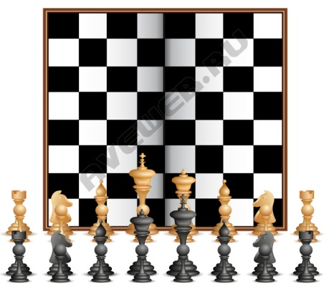 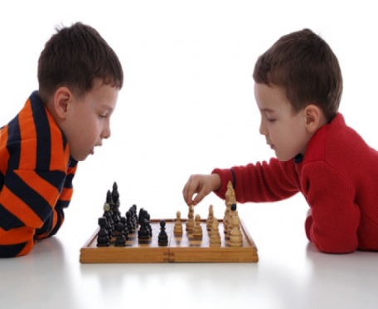

**Главные герои - Шахматные фигуры.**

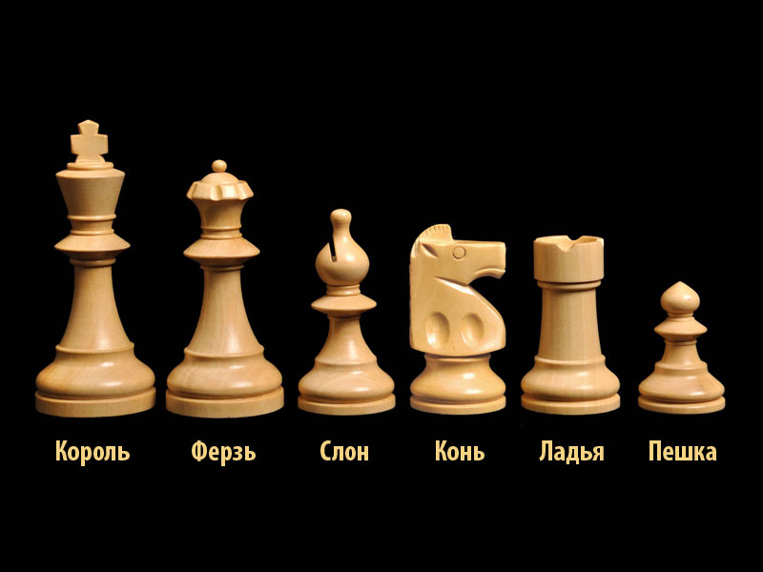

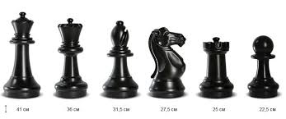

**Мир шахмат в картинках**

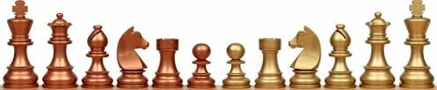

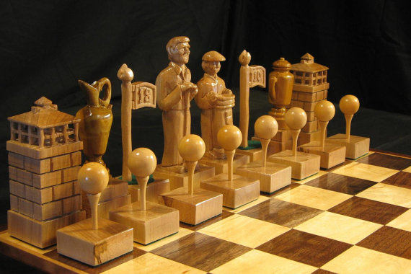

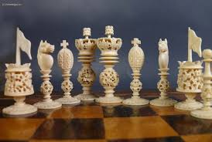

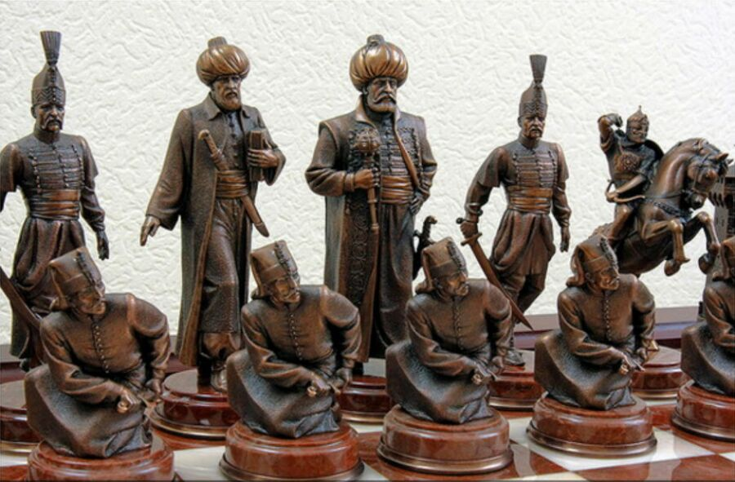

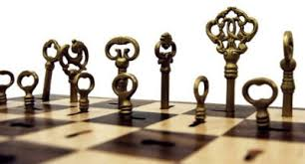

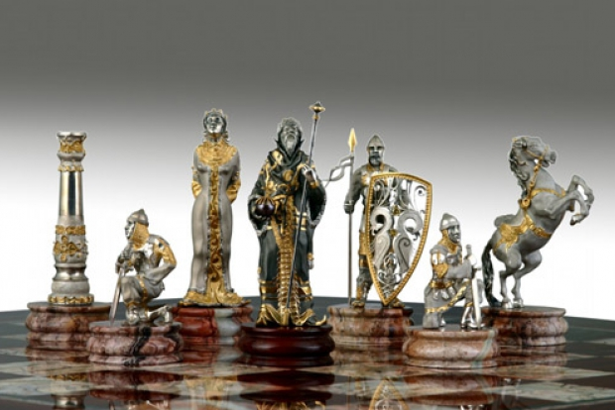

**Шахматы в мультфильмах**

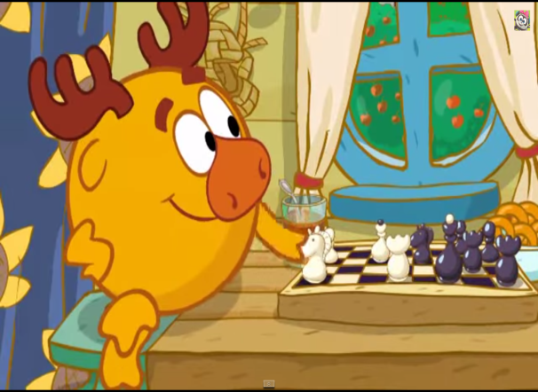 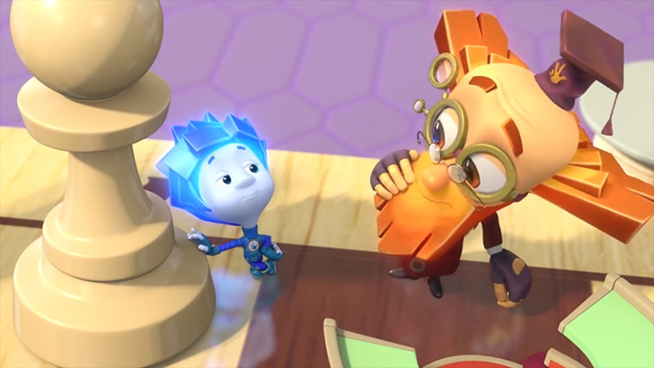

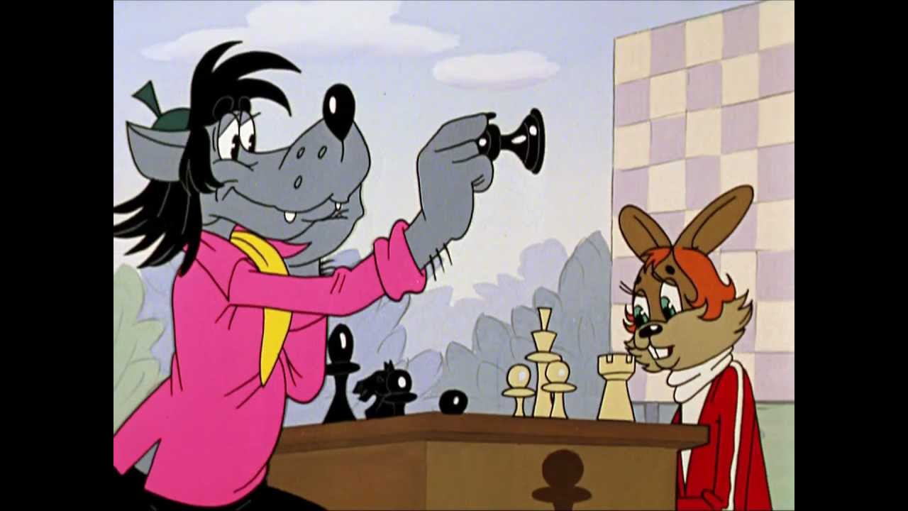 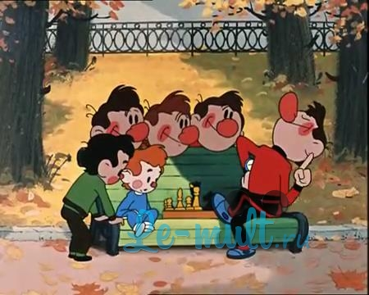

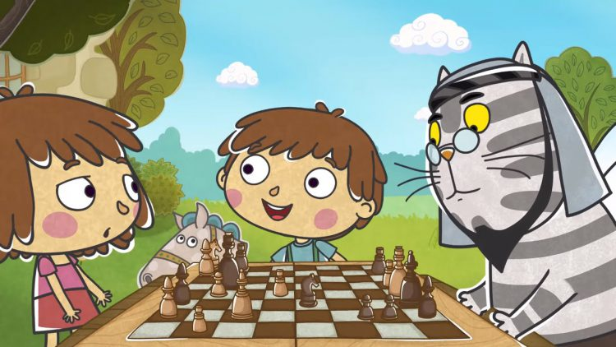 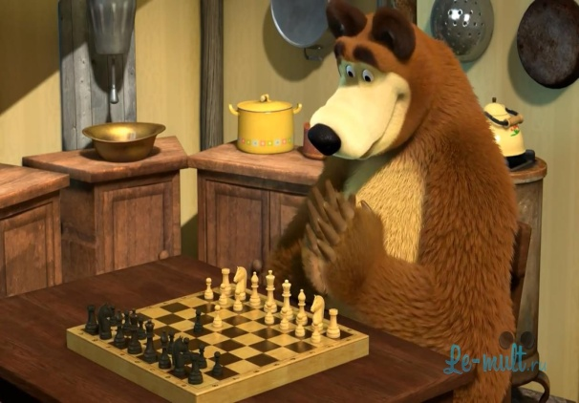

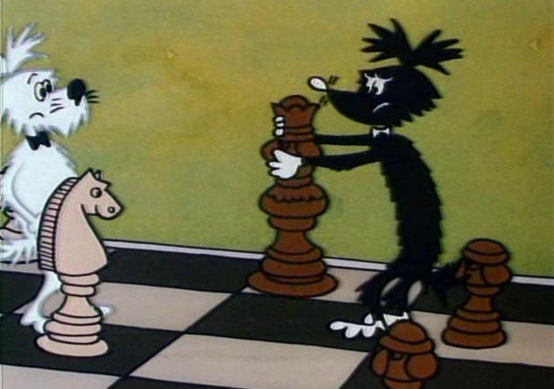 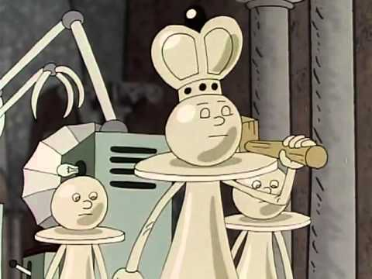

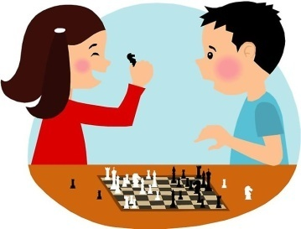

**Викторина «Знатоки шахмат»**

* Название какой игры в переводе с персидского языка означает «властитель умер»?

(Шахматы.)

* Какую страну считают родиной **шахма**т? (Индию.)
* Самый умный вид [**спорта**](http://xn--g1abhlfkz1i.xn--p1ai/publ/sportivnye_golovolomki_krossvordy_rebusy/viktorina_shakhmaty/15-1-0-1287) – это… (Шахматы.)
* В какую игру любил играть на досуге крокодил Гена? (Шахматы.)
* Какие девушки-спортсменки внимательнее всех следят за своими фигурами? (Шахматистки.)
* Не только первое выступление артиста на сцене, но и начальная стадия **шахматной** и шашечной партии. (Дебют.)
* Как называется игровое **шахматное** поле? (Доска.)
* Как называют партию по быстрым **шахматам**? (Блиц.)
* Лёша выиграл 2 партии, Валя проиграл 2 партии. Одну партию они сыграли вничью. Сколько партий в **шахматы** сыграно? (Три.)
* Какой **шахматной** фигуре можно объявить **шах**? (Королю.)
* Какая **шахматная** фигура бывает белопольной и чернопольной? (Слон.)
* Какая **шахматная** фигура носит название непарнокопытного животного? (Конь.)
* Назовите самую «грамотную» **шахматную** фигуру. (Конь, он ходит буквой «Г», а значит, её знает.)
* Какая **шахматная** фигура может «перепрыгивать» через другие фигуры? (Конь.)
* На какое максимальное количество клеток может ходить **ферзь** за один ход? (На 7.)
* Назовите **шахматную** фигуру, нападающую из-за угла. (Конь.)
* Охранитель **шахматных** диагоналей – это… (Слон.)
* Не только **шахматная** фигура, но город России на реке Тобол. (Тура.)
* Как по-другому называют **шахматную** ладью? (Тура.)
* Какой **шахматной** фигурой, кроме коня, можно начать партию? (Пешкой.)
* Сколько пешек одного цвета расположено на **шахматной** доске в начале партии? (Восемь.)
* Какого цвета **шахматные** фигуры у игрока, начинающего партию первым? (Белого.)
* Фигуры какого цвета в начале **шахматной** партии находятся на восьмой горизонтали? (Чёрного.)
* Первым ходом даже **гроссмейстер** может сдвинуть с места только пешку и эту фигуру. Какую? (Коня.)
* Какой **шахматной** фигурой, кроме слона, можно поставить детский мат?

(Ферзь, или королева.)

* Сколько очков получает **шахматист** за ничью в партии на официальных соревнованиях? (0,5 – пол-очка.)
* При каком исходе партии в **шахматном** турнире игроки получают по пол-очка?
* (Ничья.)
* В боксе – нокдаун, а в **шахматах** – … (Шах.)
* Сколько циферблатов имеют **шахматные** часы? (Два.)
* Сколько клеток насчитывается на самой короткой диагонали **шахматной** доски? (Две.)
* Сколько рокировок может сделать **шахматист** в ходе одной партии? (Одну.)
* 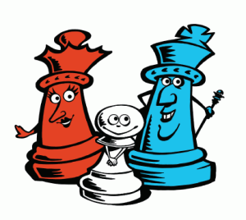Какую игру называют «**шахматами** на льду»? (Кёрлинг.)

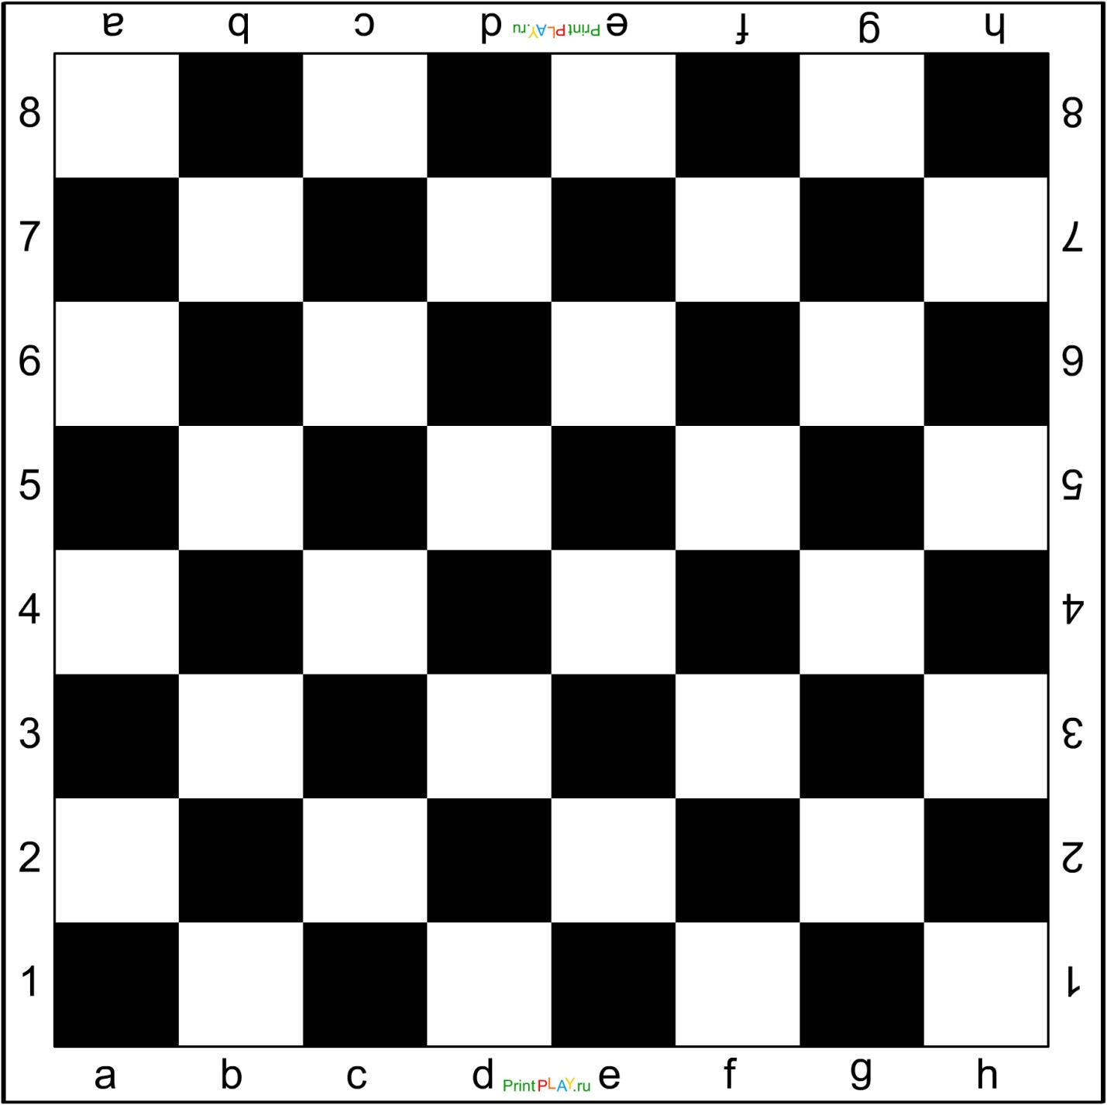

Поле, по которому двигают [шахматные фигуры](http://chessknigi.ru/chess-article/shahmatnye-figury.html), называют доской. Только не просто доской, а шахматной доской. На ней ты найдешь 64 квадратные клетки -32 белых и 32 чёрных. По краям доски сверху и снизу буквы, а справа и слева цифры.

Шахматная доска по размеру не очень большая, квадратная, сторона ее около 50см. Часто для удобства доски складываются пополам и до нового сражения превращаются в коробку для хранения шахматных [королей](http://chessknigi.ru/chess-article/shahmatnyj-korol.html), [ферзей](http://chessknigi.ru/chess-article/shahmatnyj-ferz.html), [ладей](http://chessknigi.ru/chess-article/shahmatnaja-ladja.html) и других фигур.

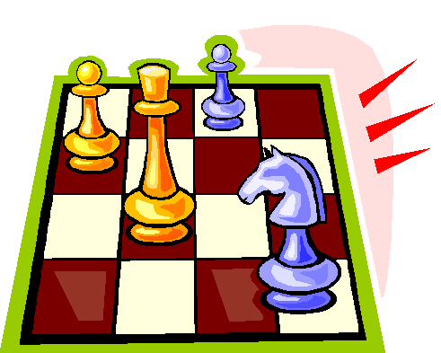Как правильно поставить шахматную доску? Тебе надо запомнить одно важное правило: поле а1 должно находиться у того, кто играет белыми фигурами под левым локтем, оно всегда (!) чёрного цвета.

Шахматы — это интересно,

И для головы полезно,

Шахматы — это обучение,

Шахматы — это развлечение,

Это множество друзей,

Вместе с другом веселей.

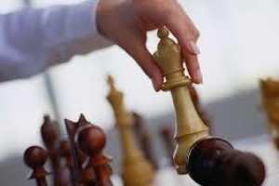

**Стих про короля**

А сейчас я вам, друзья,

Расскажу про Короля.

Самый главный, самый важный

Наш Король — боец отважный.

В заварушке не струхнет -

Врукопашную пойдет.

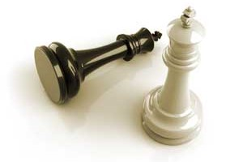

**Стих о ладье**

Ладья имеет крепкий вес,

Она матует там и здесь.

Хоть она не грациозна

К ней относятся серьезно.

И словно подлодка

Прямою наводкой

В несчастного короля

Прицельно стреляет ладья.



**Стих о Ферзе**

Ферзь тяжелая фигура,

Слишком тонкая натура.

Самый сильный Ферзь и быстрый

Стал он шахматным министром.

«Очень я люблю на ужин

Что-то вкусное покушать.

Беззащитная Ладья?

Проглочу-ка ее я!»

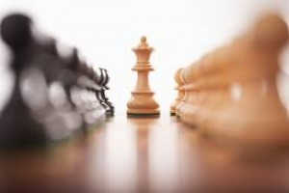

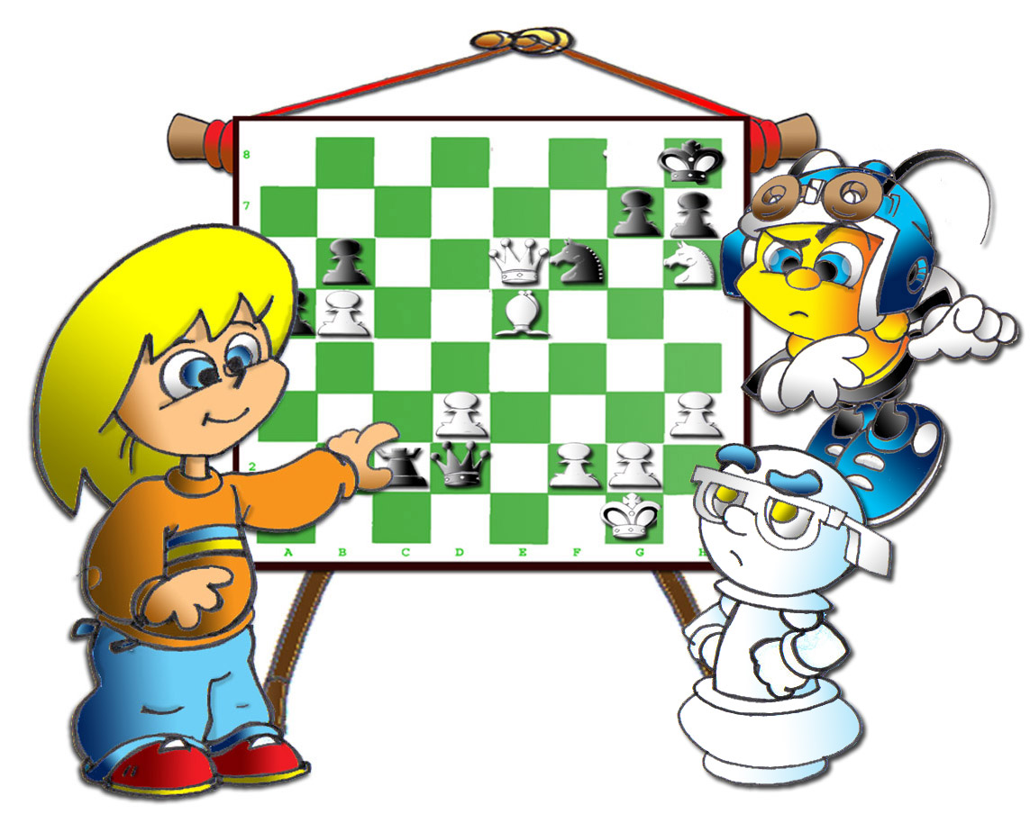

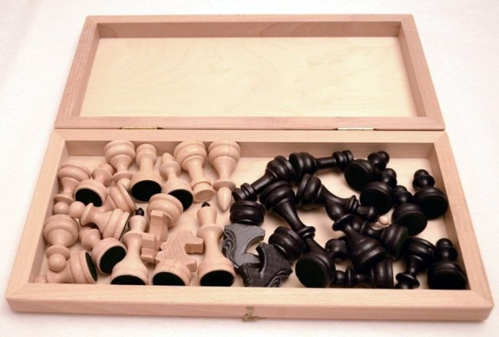

**Белые фигуры Черные фигуры**

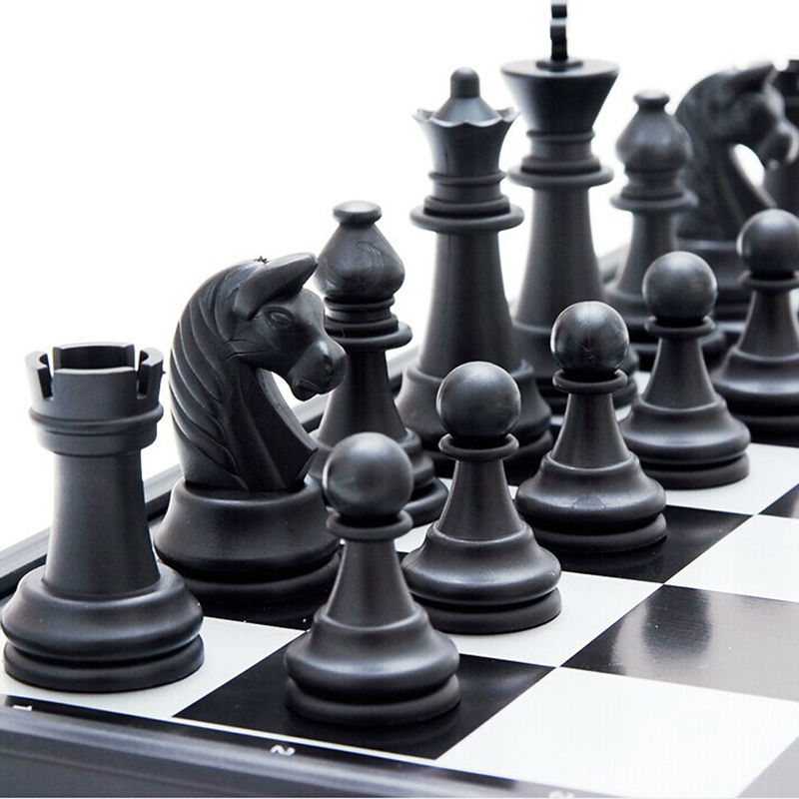

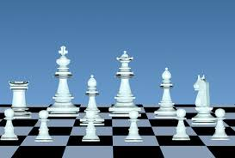

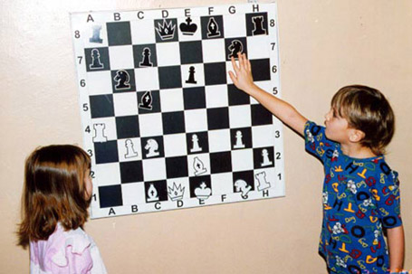

**Настенные шахматы.**

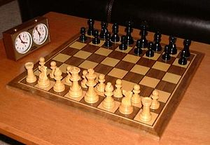

**Настольные шахматы**

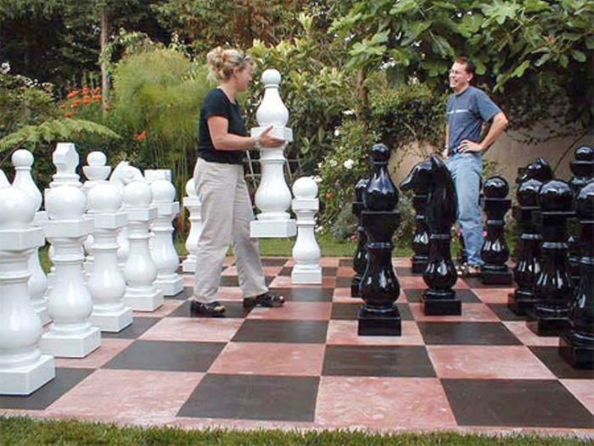

**Напольные шахматы**

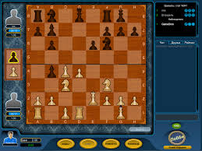

**Интерактивные шахматы**

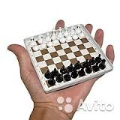

**Дорожные шахматы**

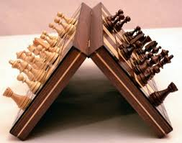

**Магнитные шахматы**

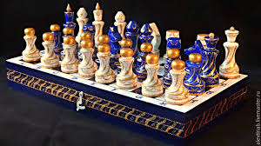

**Коллекционные шахматы**

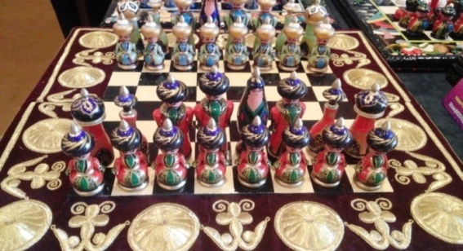

**Национальные шахматы**